O descritor de matemática D17 refere-se à habilidade de identificar a localização de números racionais na reta numérica. Para compreender esse descritor, é necessário entender alguns conceitos-chave:

1. Números racionais: Os números racionais são aqueles que podem ser expressos como uma fração, ou seja, na forma $\frac{a}{b}$ onde *a* e *b* são números inteiros e *b* não é zero. Eles incluem os números inteiros (positivos, negativos e o zero) e as frações.
2. Reta numérica: A reta numérica é uma representação gráfica dos números reais, na qual cada número é associado a um ponto específico na reta. Os números estão dispostos em ordem crescente da esquerda para a direita, e o zero ocupa o ponto central.

A habilidade de identificar a localização de números racionais na reta numérica envolve compreender a relação entre esses números e sua representação gráfica na reta. Para fazer isso, os estudantes precisam seguir alguns passos:

1. Entender a escala da reta numérica: É importante saber que cada ponto da reta numérica representa um número específico e que a distância entre dois pontos consecutivos é constante. Por exemplo, se a escala da reta numérica é 1 cm para cada unidade, o número 1 estará a 1 cm à direita do zero, o número 2 estará a 2 cm à direita do zero, e assim por diante.
2. Identificar o número racional: Os estudantes devem identificar o número racional que desejam localizar na reta numérica. Se for um número inteiro, ele será localizado em um ponto específico da reta. Se for uma fração, eles precisarão dividir o segmento entre os números inteiros apropriados e colocar o ponto correspondente à fração.
3. Posicionar o número na reta numérica: Uma vez que a escala da reta numérica e o número racional são conhecidos, o estudante deve colocar o ponto correspondente na reta numérica, seja ele um número inteiro, um número misto (quando a fração é maior que 1), ou uma fração adequada.

Essa habilidade é fundamental para a compreensão dos números racionais e para resolver problemas que envolvam comparação, ordenação e operações com esses números. Dominar essa competência ajuda os estudantes a terem uma compreensão mais profunda dos números e a aplicá-la em diversas situações do cotidiano e em contextos matemáticos mais avançados.

**SIMULADO 1**

NOME: ________________________________________________________________

1. Observe a reta numerada.

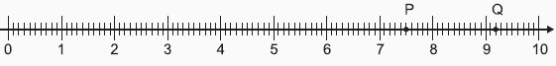

Nessa reta numerada, os números representados pelos pontos P e Q são

A) 7,5 e 9,1.

B) 7,6 e 9,1.

C) 7,6 e 9,2.

D) 7,5 e 9,2.

2. Observe a reta numérica abaixo. Ela está dividida em segmentos de mesma medida.



Qual é o ponto que melhor representa a localização do número $\frac{5}{4}$ nessa reta?

A) M.

B) L.

C) K.

D) J.

3. Observe a reta numérica abaixo.



Nessa reta, que número corresponde ao ponto P?

(A) 5,4

(B) 5,5

(C) 5,6

(D) 5,9

4. Observe os números que aparecem na reta abaixo.



O número indicado pela seta é

(A) 0,9

(B) 0,54

(C) 0,8

(D) 0,55

5. O número irracional $\sqrt{7}$ está compreendido entre os números:

(A) 2 e 3.

(B) 12 e 15.

(C) 3 e 4.

(D) 6 e 8.

6. No mês de Julho, foram registradas as temperaturas mais baixas do ano nas seguintes cidades:

|  |  |
| --- | --- |
| Cidades | Temperaturas (ºC) |
| **X** | –1 |
| **Y** | +2 |
| **Z** | -3 |

A representação correta das temperaturas registradas nas cidades X, Y e Z, na reta numerada, é:

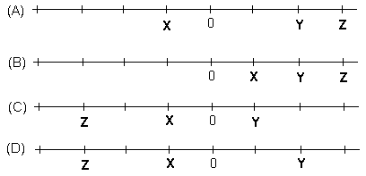

7. A figura abaixo mostra os pontos P e Q que correspondem a números racionais e foram posicionados na reta numerada do conjunto dos racionais.

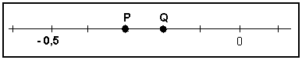

Os valores atribuídos a P e Q, conforme suas posições na reta numérica abaixo são:

(A) P = - 0,2 e Q = – 0,3

(B) P = - 0,3 e Q = – 0,2

(C) P = - 0,6 e Q = – 0,7

(D) P = - 0,7 e Q = – 0,6

8. Em uma aula de Matemática, o professor apresentou aos alunos uma reta numérica como a da figura a seguir.



O professor marcou o número $\frac{4}{\text{11}}$ nessa reta.

Esse número foi marcado entre que pontos da reta numérica?

(A) – 4 e – 3.

(B) – 3 e – 2.

(C) 0 e 1.

(D) 3 e 4.

9. Veja abaixo a reta numérica.



Qual é o número representado pelo ponto Q?

A) 3,9

B) 4,0

C) 4,2

D) 4,5

10. Veja a reta numérica abaixo. Ela está dividida em partes iguais.

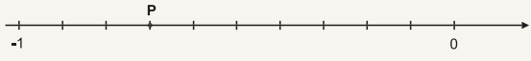

Que número corresponde ao ponto P?

A) – 0,7

B) + 0,7

C) – 1,3

D) + 1,3

**SIMULADO 2**

NOME: _______________________________________________________________

1. Observe a reta numérica abaixo.



Nessa reta, que número corresponde ao ponto P?

(A) 2,4

(B) 2,5

(C) 2,6

(D) 2,7

2. Observe o desenho abaixo.

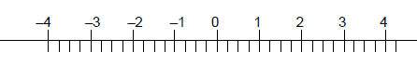

O número $\frac{\text{25}}{7}$, nessa reta numérica, está localizado entre:

(A) – 4 e –3.

(B) 2 e 3.

(C) 3 e 4.

(D) – 3 e – 4.

3. Colocamos os números na reta, como se fosse a escala de um termômetro.



Nessa representação, os pontos A e B correspondem, respectivamente, aos números:

(A) – 1,8 e 0,5.

(B) – 2,2 e – 0,5;

(C) – 1,8 e – 0,5.

(D) –2,2 e 0,5.

4. Observe o desenho abaixo.



O número $-\frac{\text{13}}{5}$, nessa reta numérica, está localizado entre:

(A) – 2 e –3.

(B) 2 e 3.

(C) 3 e 4.

(D) – 3 e – 4.

5. Veja a reta numérica abaixo.



A letra T corresponde ao número

A) 0,8

B) 1,8

C) 2,5

D) 2,8

6. Veja a reta numérica abaixo.



O número 33,5 está representado pela letra

A) P.

B) Q.

C) R.

D) S

7. Observe a reta numerada abaixo.



Nessa reta, o ponto P corresponde ao número

A) B) C) D)

8. Artur é arquiteto. Ele está verificando as medidas de um projeto. No desenho abaixo, podemos ver a linha que Artur está medindo.

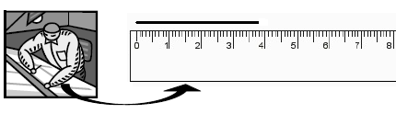

A medida desta linha, em centímetros, é



O número indicado pela seta é:

(A) 0,5

(B) 0,14

(C) 0,4

(D) 0,15

9. Na reta numérica abaixo, há quatro valores assinalados pelas letras **A**, **B, C** e **D**.

Qual delas pode estar indicando a localização do número **1,2**?

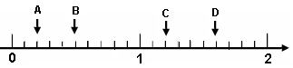

(A) A

(B) B

(C) C

(D) D

10. A fração $\frac{8}{3}$ está representada na reta numérica, no intervalo que fica entre:



(A) 0 e 1.

(B) 1 e 2.

(C) 2 e 3.

(D) 3 e 4.

**SIMULADO 3**

NOME: _______________________________________________________________

1. A receita de bolo de Ana Maria diz que é preciso usar $\frac{3}{4}$ de xícara de farinha.

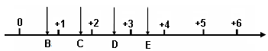

O valor correspondente a $\frac{3}{4}$, na reta numerada, é a letra

(A) A.

(B) B.

(C) C.

(D) D.

2. O ponto que pode corresponder ao número 1,75 aparece na reta numérica representado pela letra

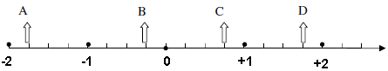

(A) A.

(B) B .

(C) C .

(D) D.

3. A mãozinha está apontando para um número na reta numérica abaixo. Assinale a opção que corresponde a esse valor.



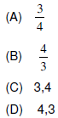

4. Cada número a seguir foi representado por uma letra.



A letra associada ao maior desses números é

(A) M.

(B) P.

(C) R.

(D) X.

5. Na reta numérica abaixo, estão representados por P, Q, R e S quatro números reais.

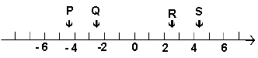

Dentre as representações, a que pode ser a do número –2,4 é

(A) P.

(B) Q.

(C) R.

(D) S.

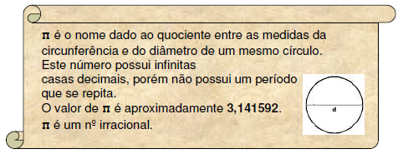

6. Observe as setas (**Z**, **Y**, **X** e **W**) na reta numérica abaixo.

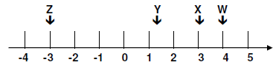

A seta que aponta para localização aproximada de π é

(A) W.

(B) X.

(C) Y.

(D) Z.

7. Veja a reta numérica abaixo.



O ponto correspondente a fração é 25

A) P

B) Q

C) R

D) S

8. O ponto da reta numérica abaixo que corresponde à fração $\frac{5}{2}$ é:

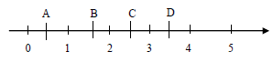

(A) A

(B) B

(C) C

(D) D

9. Observe a reta numérica:

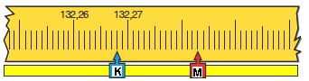

A letra K está assinalando o número 132,268. Qual é o número que a letra M está marcando?

(A) 132,280

(B) 132,283

(C) 133,001

(D) 133,300

10. Observe a representação da reta numérica a seguir:



O número $-\frac{\text{2000}}{\text{2002}}$, nessa reta numérica, está localizado entre

A) 0 e 1.

B) –1 e 0.

C) 2 e 3

D) –2 e –3.

**GABARITO**

|  |  |  |  |  |  |
| --- | --- | --- | --- | --- | --- |
| **SIMULADO 1** | | **SIMULADO 2** | | **SIMULADO 3** | |
| 1 | D | 1 | D | 1 | B |
| 2 | B | 2 | C | 2 | D |
| 3 | C | 3 | B | 3 | C |
| 4 | B | 4 | A | 4 | A |
| 5 | A | 5 | D | 5 | B |
| 6 | D | 6 | D | 6 | B |
| 7 | B | 7 | D | 7 | A |
| 8 | C | 8 | B | 8 | C |
| 9 | C | 9 | C | 9 | C |
| 10 | A | 10 | C | 10 | B |